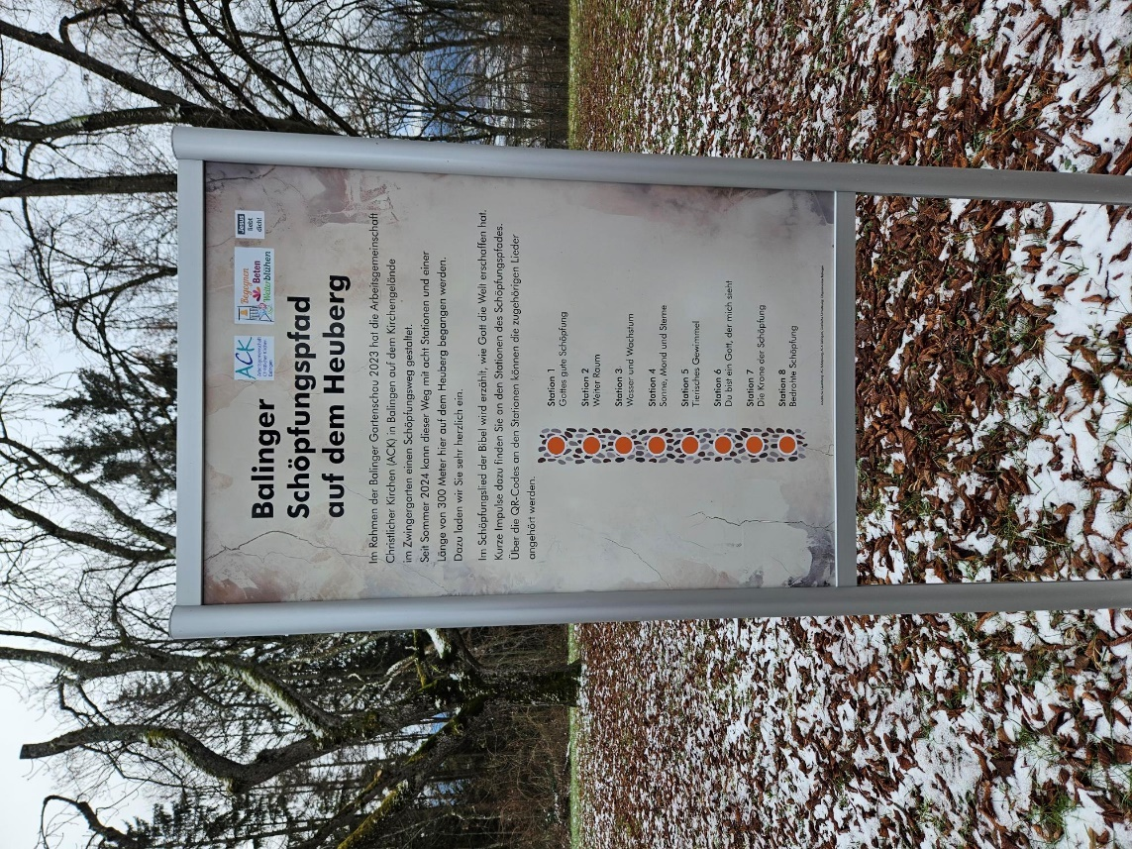

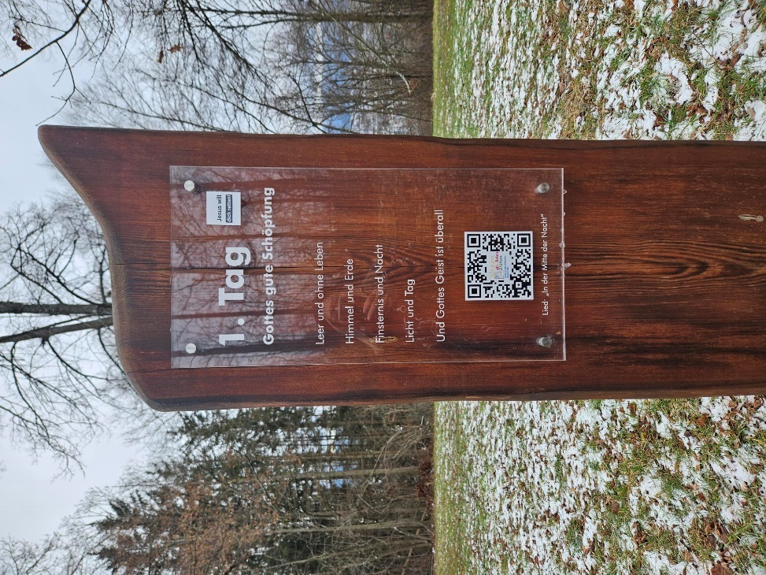
1. Tag
Gottes gute Schöpfung

Leer und ohne Leben
Himmel und Erde
Finsternis und Nacht
Licht und Tag
Und Gottes Geist ist überall

Lied QR-Code: In der Mitte der Nacht

Ideen: Brief an die Stadtkirche schreiben

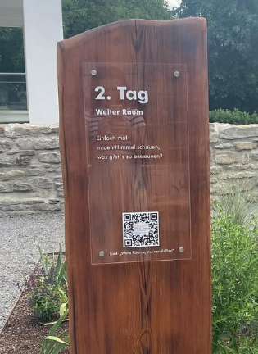

2. Tag

Weiter Raum

Einfach mal
In den Himmel schauen,
was gibt`s zu bestaunen?

Lied QR-Code: Weite Räume, ? Füßen

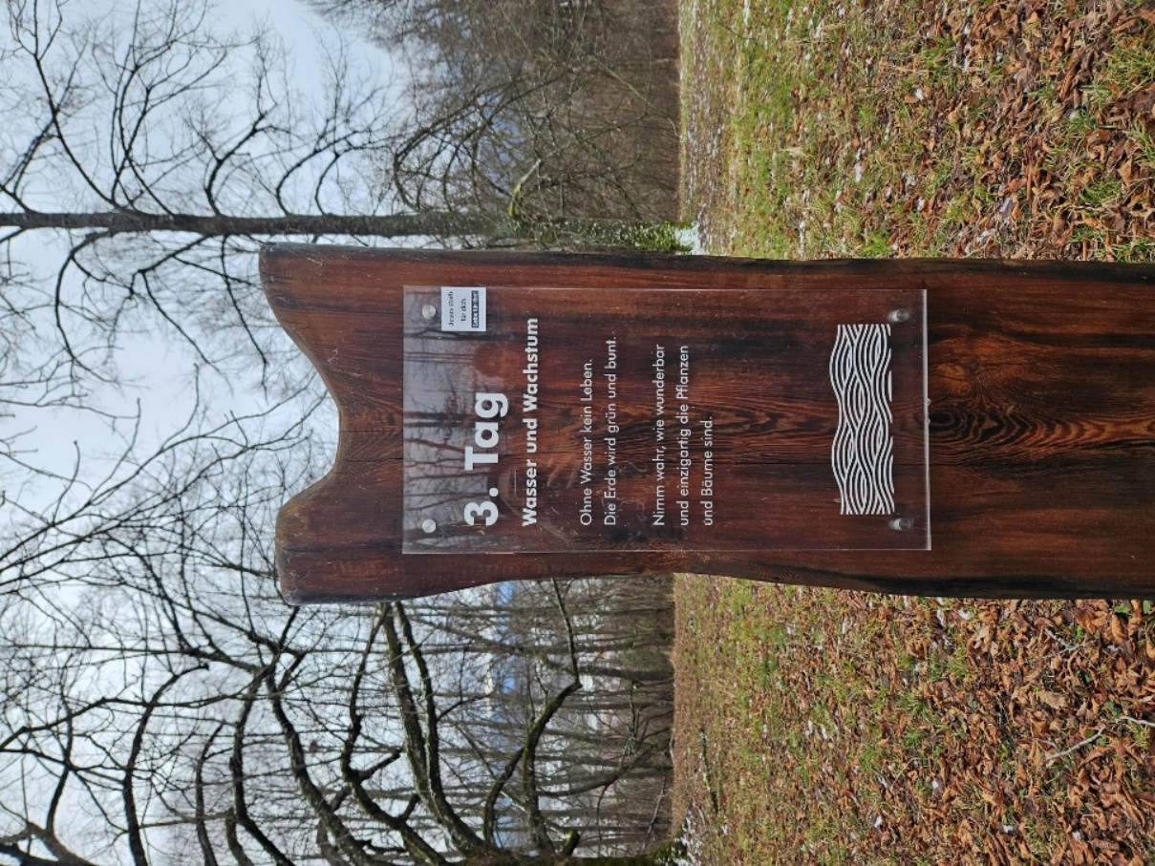

3. Tag

Wasser und Wachstum

Ohne Wasser kein Leben.
Die Erde wird grün und bunt.

Nimm wahr, wie wunderbar
und einzigartig die Pflanzen
und Bäume sind.

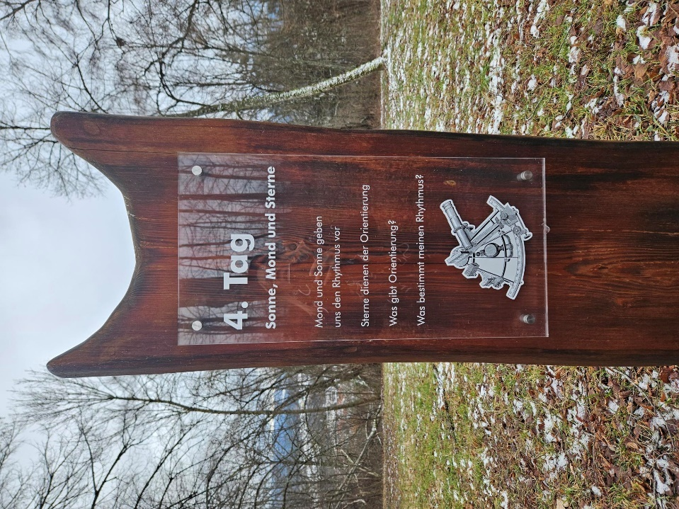

4. Tag

Sonne, Mond und Sterne

Mond und Sonne geben
uns den Rhythmus vor.

Sterne dienen der Orientierung.
Was gibt Orientierung?
Was bestimmt meinen Rhythmus?

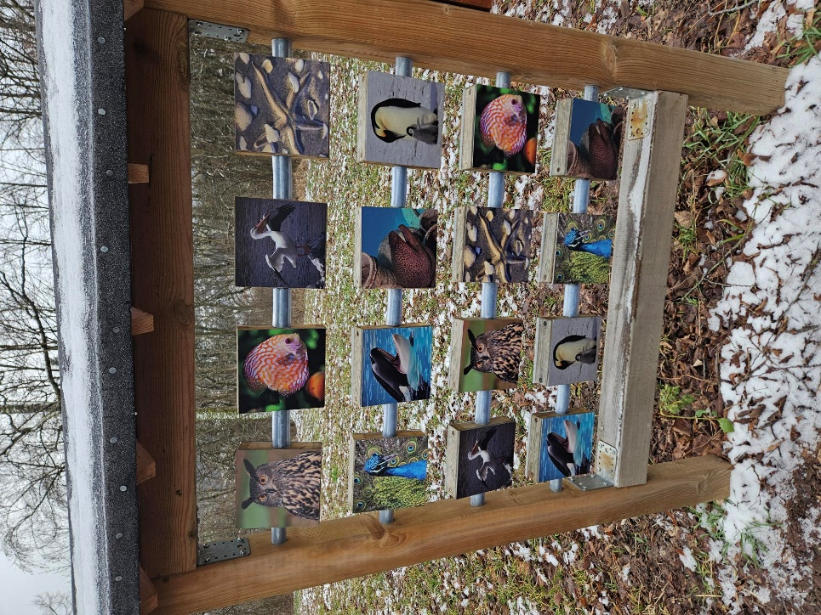
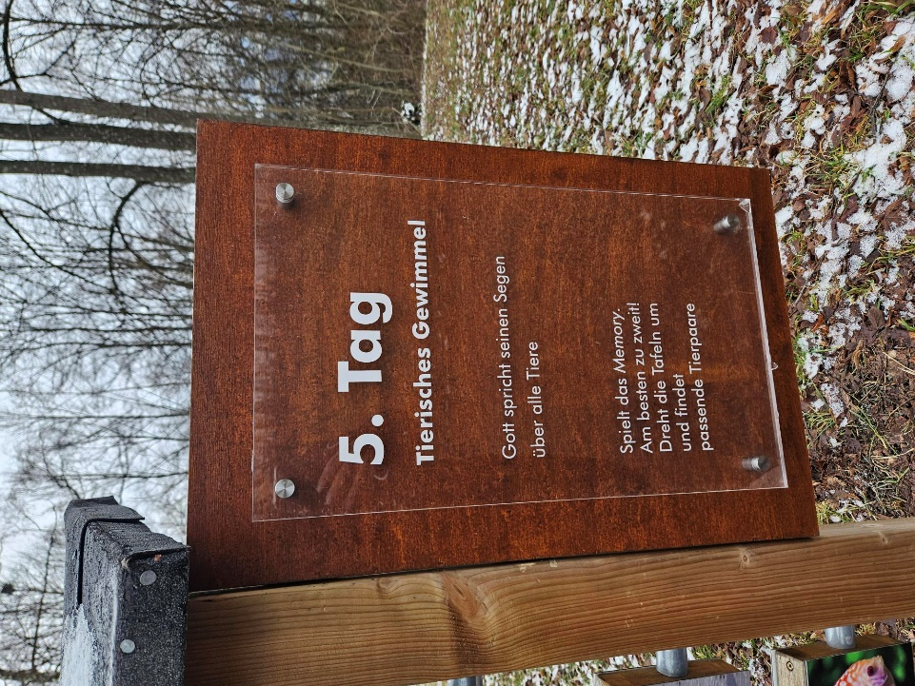

5. Tag

Tierisches Gewimmel

Gott spricht seinen Segen
über alle Tiere.

Spielt das Memory.
Am besten zu zweit!
Dreht die Tafeln um
und findet
passende Tierpaare.

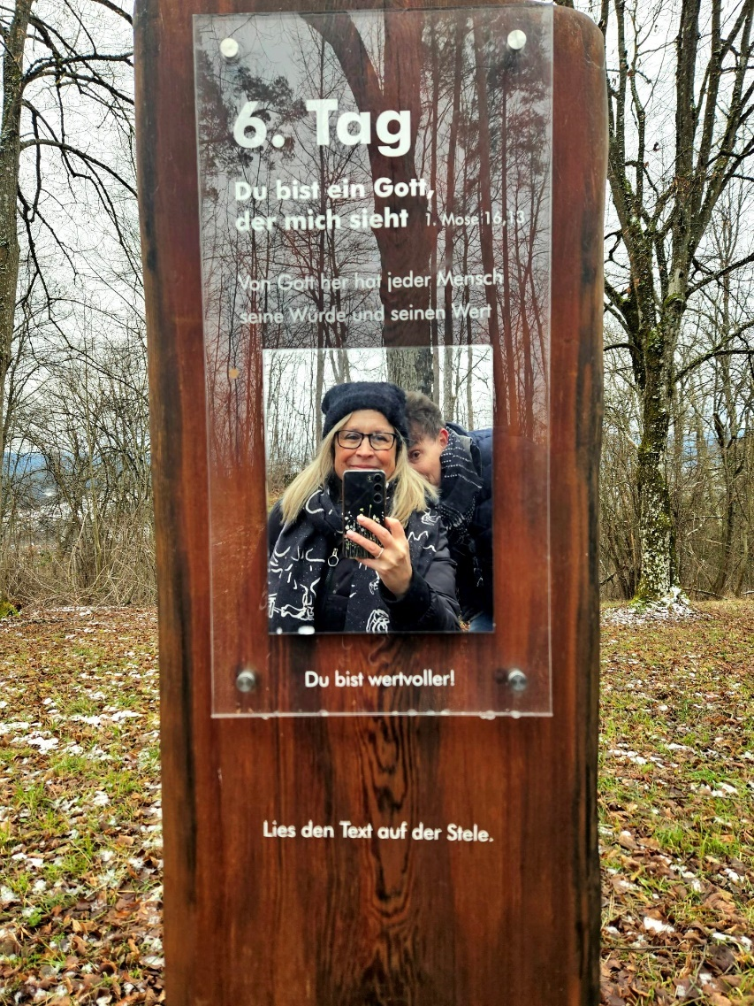

6. Tag

Du bist ein Gott,
der mich sieht. 1. Mose 16, 13

Von Gott her hat jeder Mensch
Seine Würde und seinen Wert.

Du bist wertvoller!

Lies den Text auf der Stele.
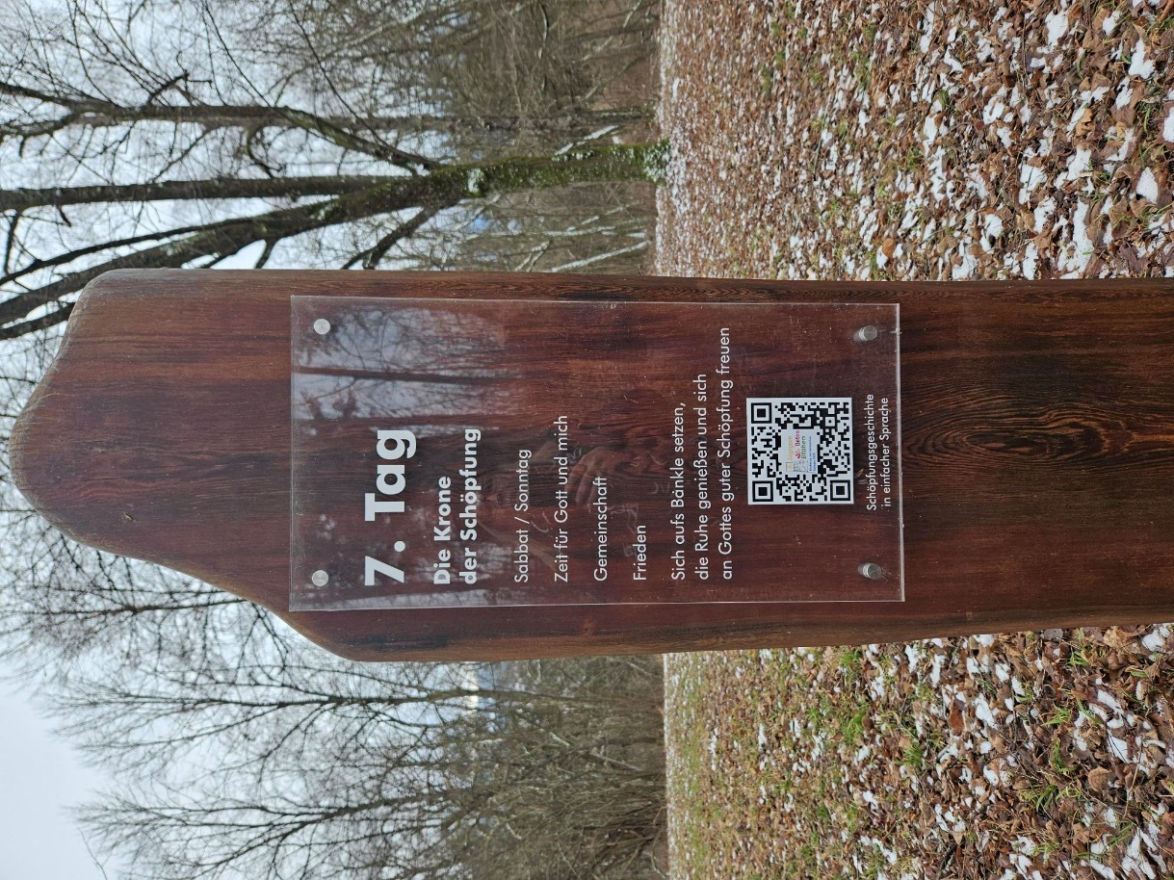

7. Tag

Die Krone
der Schöpfung

Sabbat/Sonntag
Zeit für Gott und mich
Gemeinschaft
Frieden
Sich aufs Bänkle setzen,
die Ruhe genießen und sich
an Gottes guter Schöpfung freuen.

QR-Code: Schöpfungsgeschichte in einfacher Sprache (Trickfilm)
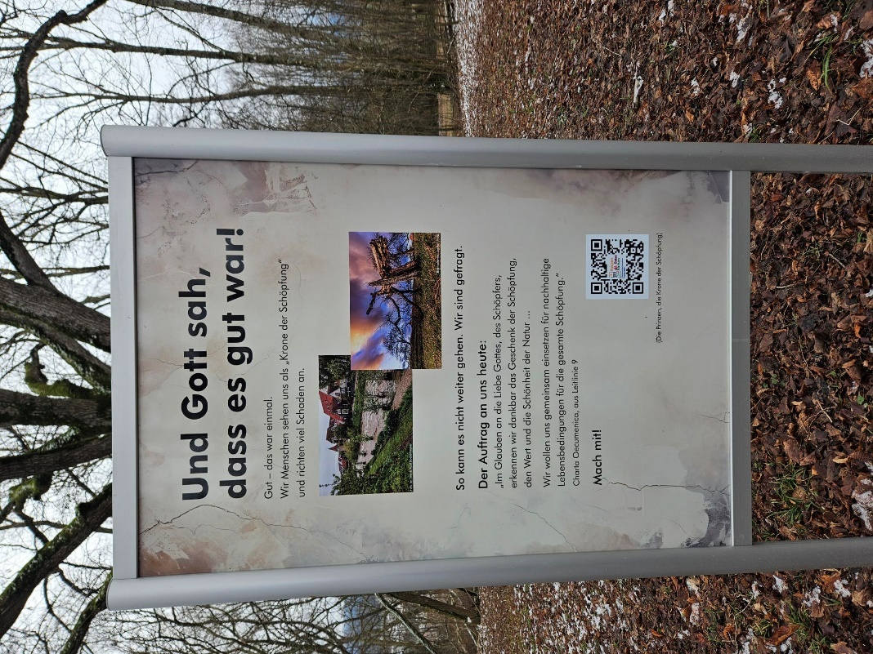

Und Gott sah, dass es gut war!

Gut – das war einmal.
Wir Menschen sehen uns als „Krone der Schöpfung“
und richten viel Schaden an.
So kann es nicht weitergehen. Wir sind gefragt.

Der Auftrag an uns heute:

„Im Glauben an die Liebe Gottes, des Schöpfers,
erkennen wir dankbar das Geschenk der Schöpfung,
den Wert und die Schönheit der Natur…
Wir wollen uns gemeinsam einsetzen für nachhaltige
Lebensbedingungen für die gesamte Schöpfung.“
Charta Oecumenica, aus Leitlinie 9

Mach mit!

Lied-QR-Code: Die Prinzen, die Krone der Schöpfung.

